Žao mi je čovjeka
Čovjek je biće stvoreno na sliku i priliku Boga te posjeduje dušu, tijelo i razum. Bog je čovjek dao život i On će ga i uzeti, ali nitko ne zna koji je smisao života.
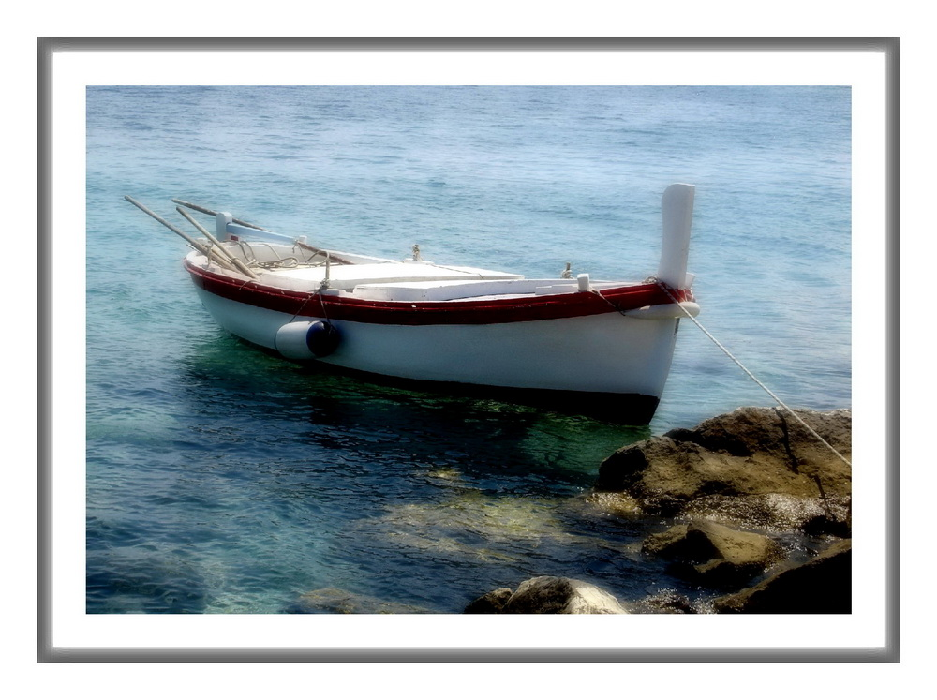
Žao mi je čovjeka jer živi život tražeći mu smisao da bi na kraju umro ne uspijevajući u svojoj potrazi. Mnogi si ljudi i oduzmu život ne znajući koji mu je smisao. Mnogi će reći da sam pesimist, ali život vidim kao bespovratno vrijeme ispunjeno tugom, boli i suzama, s rijetkim trenutcima iskrenog osmijeha. Mnogi ljudi cijeli svoj život provedu strahujući od onoga što će im život prirediti. Nerijetko još veću patnju od one koje su do tada pretrpjeli. U tom kavezu patnje čovjek je taj koji mora ima strpljenja sve to hrabro podnijeti. Kažu da svatko nosi svoj križ i da svatko mora proći muku koja mu je unaprijed zadana. Čovjek nema potpunu mogućnost izbora: osuđeni smo da živimo po tuđim pravilima da bismo preživjeli. Mnogi su ljudi nastradali iz jednostavnog razloga jer su bili drukčiji. Neke skupine ljudi smatraju da svijet mora biti sastavljen od skupine klonova. Ne slažem se s mišljenjem takvih ljudi jer smatram da smo svi različiti, ali na neki način slični, te da takvi trebamo i ostati. U tome i jest naša snaga.
Žao mi je čovjeka jer mora trpjeti predrasude i osude. Živeći život, tragajući za smislom, čovjek pronalazi još samo veću patnju u kojoj je nerijetko usamljeni rob društva. Mnogi ljudi žive samo zato jer Bog ima neki razlog da ih drži na životu. Koji? Zadatak je svakoga od nas da ga otkrije i da se na tom putu pretjerano ne razočara.
Denis Mikulić, 1. g ₁

